全国2006年1月高等教育自学考试
数控技术及应用试题
课程代码：02195
一、单项选择题（本大题共20小题，每小题2分，共40分）
在每小题列出的四个备选项中只有一个是符合题目要求的，请将其代码填写在题后的括号内。错选、多选或未选均无分。
1.采用逐点比较法对第一象限的圆弧进行顺圆插补时，若偏差值是-10，那么刀具的下一步的进给方向为（ ）
A.+X B.+Y
C.-X D.-Y
2.在CNC系统的I/O接口电路中，采用光电耦合器的主要作用是为了（ ）
A.数模转换 B.频率转换
C.抗干扰和电平转换 D.功率放大
3.CNC系统的CMOSRAM常配备有高能电池，其作用是（ ）
A.RAM正常工作所必须的供电电源 B.系统掉电时，保护RAM不被破坏
C.系统掉电时，保护RAM中的信息不丢失 D.加强RAM供电，提高其抗干扰能力
4.数控机床坐标系建立时，首先要指定的轴是（ ）
A.X轴 B.Y轴 C.Z轴 D.W轴
5.数控机床开环控制系统的伺服电动机多采用（ ）
A.直流伺服电机 B.交流伺服电机
C.交流变频调速电机 D.功率步进电动机
6.在需要无级调速的场合，主轴驱动动力源通常是（ ）
A.液压马达 B.交流感应电动机
C.永磁式直流电动机 D.步进电动机
7.若数控冲床的快速进给速度v=15m/min，快进时步进电动机的工作频率f=5000Hz，则脉冲当量δ为（ ）
A.0.01mm B.0.02mm
C.0.05mm D.0.1mm
8.在直流电动机的速度控制电路中，反馈信号V_{f}是由速度传感器反馈到（ ）
A.CNC B.速度调节器
C.电流调节器 D.PWM调制器
9.数控机床加工过程中，“恒线速切削控制”的目的是（ ）
A.保持主轴转速的恒定 B.保持进给速度的恒定
C.保持切削速度的恒定 D.保持金属切除率的恒定
10.闭环数控系统中，采样系统的采样周期T应满足（ ）
A.T>π/ω_{max} B.T>2π/ω_{max}
C.T<π/ω_{max} D.T≤π/ω_{max}
11.采用开环进给伺服系统的机床上，通常不安装（ ）
A.伺服系统 B.制动器
C.数控系统 D.位置检测器件
12.斜坡位置指令函数，没有限制的参数是（ ）
A.速度 B.加速度
C.位移置 D.频率
13.在下列相位比较式进给位置伺服系统的四个环节中，用来计算位置跟随误差的是（ ）
A.脉冲/相位变换器 B.鉴相器
C.正余弦函数发生器 D.位置控制器
14.一增量式脉冲发生器每转输出脉冲数为5000，如果单次脉冲的脉冲宽度不能小于6微秒，则该脉冲发生器最高允许的转速为（ ）
A.1000转/分 B.2000转/分
C.4000转/分 D.120000转/分
15.当感应同步器采用鉴相型工作方式时，如果定、滑尺保持相对静止不动，则定尺上的感应电势（ ）
A.为零 B.不为零的常量
C.有规律的变化量 D.无规律的变化量
16.目前直线感应同步器标准型定尺节距为（ ）
A.1mm B.2mm C.3mm D.4mm
17.闭环控制系统的定位误差主要取决于（ ）
A.机械传动副的间隙及制造误差 B.机械传动副弹性变形产生的误差
C.检测元件本身的误差及安装引起的阿贝误差 D.滚珠丝杠副热变形所产生的误差
18.下面哪项精度是在机床实际切削状态下进行检验的（ ）
A.定位精度 B.几何精度
C.工作精度 D.主轴回转精度
19.数控机床利用软件误差补偿时，下面说法正确的是（ ）
A.只可以补偿系统的常值系统性误差
B.只可以补偿系统的变值性误差
C.既可以补偿系统的常值系统性误差，又可以补偿系统的变值性误差
D.既可以补偿系统性误差，又可以补偿随机性误差
20.在FANUC15系统中所采用的高分辨率绝对脉冲编码器，其每转输出脉冲数为10万个，最高允许转速可达每分钟1万转。下面说法正确的是（ ）
A.该编码器内部设有专门的模拟电路进行细分处理
B.该编码器内部设有专门的数字信号处理电路进行细分处理
C.该编码器和CNC系统的通讯采用直接脉冲方式输出
D.该编码器和CNC系统的通讯采用并行方式传送输出
二、填空题（本大题共10小题，每小题1分，共10分）
请在每小题的空格中填上正确答案。错填、不填均无分。
21.连续控制系统实现对复杂轮廓的加工是通过___________实现的。
22.常见的数控系统，一般都有两种基本插补功能，它们分别是圆弧插补和___________。
23.在CNC系统中，数控计算机硬件结构一般分为___________结构和多微处理器结构两大类。
24.与普通的I/O接口比较，机床的控制I/O接口部件通常由普通的I/O接口加上___________和信息转换电路构成。
25.进给伺服系统的静态性能的优劣主要体现为___________的大小。
26.步进电动机采用“三相单三拍”通电方式工作，则“三拍”是指经过___________次切换绕组的通电状态为一个循环。
27.光栅传感器的磁头有两种形式，分别是___________（又称速度响应式磁头）和静态磁头（又称磁通响应式磁头）
28.对机床进行螺距累积误差补偿时，首先要在机床上建立___________，然后根据机床某一坐标轴的全程定位误差曲线来确定补偿点。
29.数控机床的定位精度主要评定项目有：轴线的定位精度、轴线的重复定位精度及轴线的___________。
30.数控机床的机械动作要比指令滞后一些时间，因而产生跟随误差。进给速度___________，滞后越严重。
三、分析题（本大题共4题，每小题5分，共20分）
31.常见步进电动机的驱动电源有哪几种？各有何特点？
32.试述数控机床的主要工艺特点。
33.简述光栅位移传感器是如何辨别位移的方向的。
34.试述定位误差补偿的基本原理，并说明常采用的补偿方法及补偿何种误差。
四、编程题（本大题共1小题，共10分）
35.用数控铣床加工右图所示的轮廓ABCDEA。试按照教材中所学的代码格式（JB3208-83）编制加工程序。要求：
（1）在给定机床坐标系和编程坐标系关系下用绝对坐标方式编写加工程序；
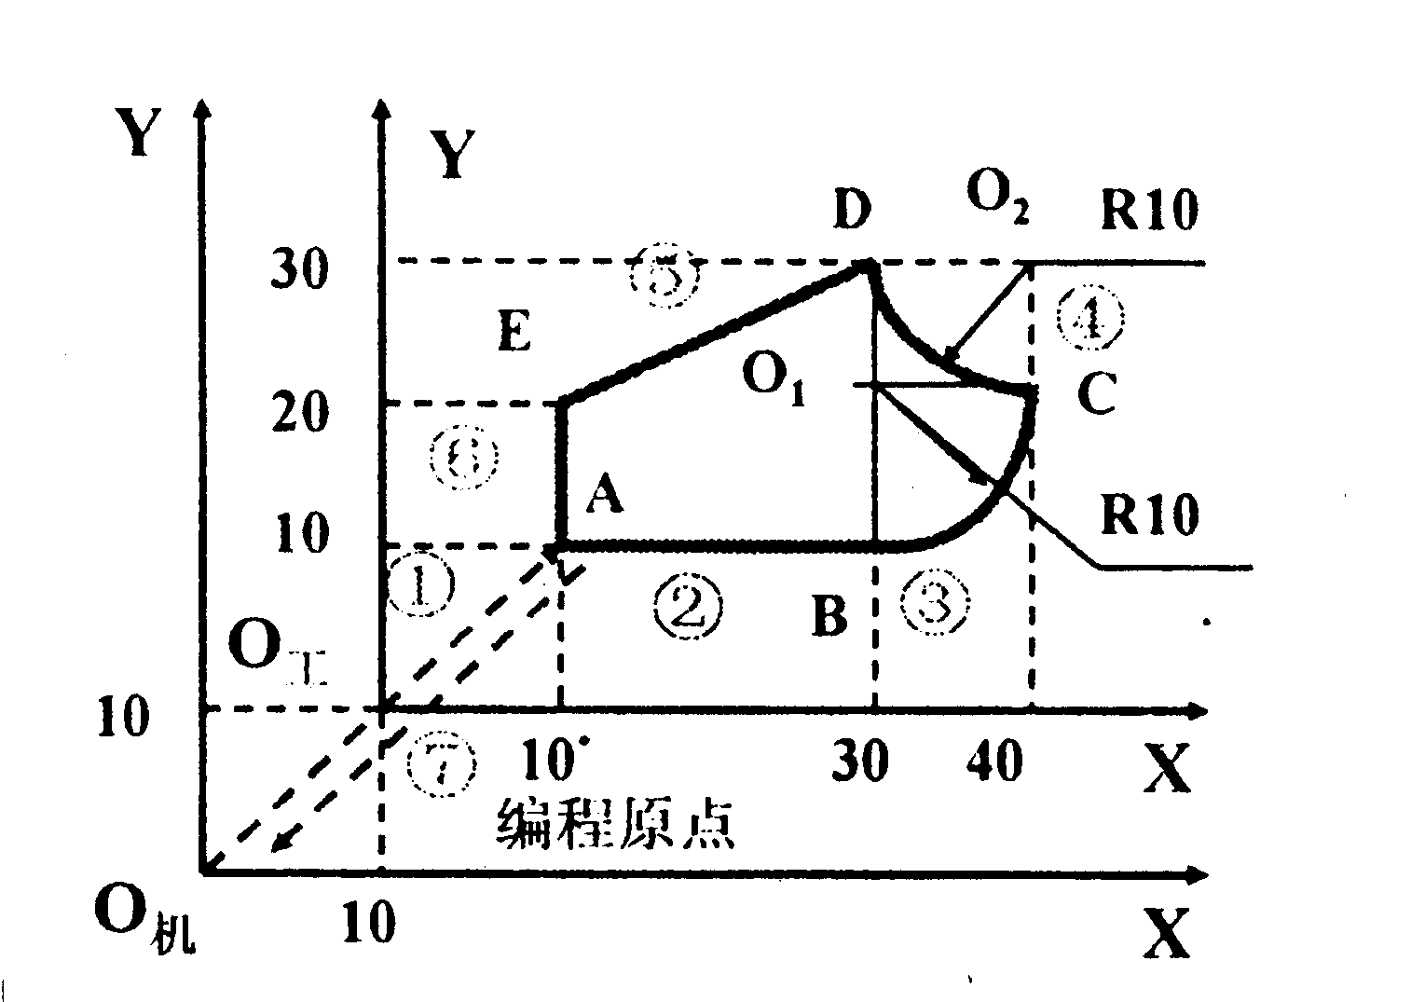
（2）机床坐标原点即为起刀点也为刀具终点；
（3）加工路径为①-②-③-④-⑤-⑥-⑦，
主轴转速900r/min，进给速度150mm/min.
（不考虑刀补功能）

机床原点，起刀点
五、计算题（本大题共2小题，每小题10分，共20分）
36.AB是第一象限要加工的圆弧，圆弧的圆心在坐标原点（0，0），圆弧起点为A（0，4），终点为B（4，0），若脉冲当量为1，用逐点比较法对该段圆弧进行顺圆插补。试完成下列问题：
（1）求出需要的插补循环数总数；
（2）按下面给定表格形式表述完成插补计算过程，同时把刀具进给位置各点的坐标值求出列入；
（3）画出刀具运动的轨迹。
插补循环 | 偏差判别 | 进给方向 | 偏差计算及刀具运动位置坐标值 | 终点判别
0
1
2

37.某数控机床的滚柱导轨的材料为GCr15轴承钢，淬火硬度为60HRC，滚柱长度l=15mm，直径d=6mm，每一导轨上所分担的运动部件的重力G=1200N，导轨硬度修正系数ξ=1，若使该导轨承受P_{z}=36000N的最大载荷，请计算该滚动导轨滚动体横截面上的应力K=？

